##### Regeltekst en Juridische regel

Regeltekst is de IMOW-term voor de kleinste zelfstandige eenheid van (een of meer) bij elkaar horende Juridische regels in een omgevingsdocument met Artikelstructuur: artikel en lid. De Regeltekst is in een tekst concreet aan te wijzen. Juridische regel is een abstract concept waarmee een regel met juridische werkingskracht wordt beschreven. Juridische regel wordt gebruikt om aan verschillende onderdelen van een Regeltekst locaties en annotaties met de inhoudelijke IMOW-objecten (zie daarvoor paragraaf 6.4) te kunnen koppelen.

Regeltekst bevat altijd ten minste één Juridische regel; wanneer dat gewenst is kan Regeltekst meerdere Juridische regels bevatten. In een Regeltekst met meerdere Juridische regels zijn de individuele Juridische regels minder makkelijk als zelfstandige eenheden te identificeren. Bij bevraging in bijvoorbeeld DSO-LV zal altijd de volledige Regeltekst als resultaat worden weergegeven en niet de individuele Juridische regel.

Een voorbeeld waarin een Regeltekst één Juridische regel bevat:

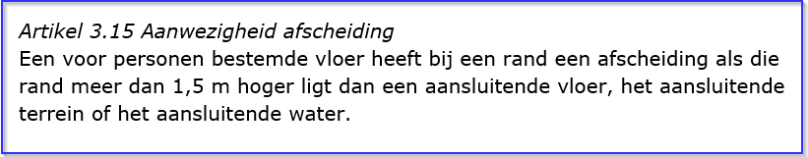

1. Regeltekst met één Juridische regel

Twee voorbeelden waarin een Regeltekst meerdere juridische regels bevat:

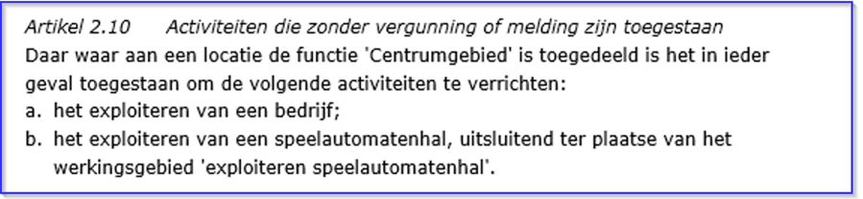

1. Regeltekst met meerdere Juridische regels, omgevingsplan

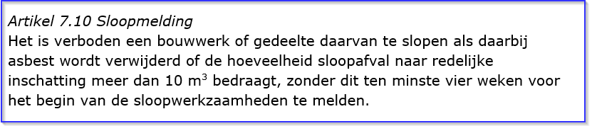

1. Regeltekst met meerdere Juridische regels, AMvB